Hochpräziser Radarsensor für berührungslose Füllstandabfragen
Neue Lösung komplettiert umfassendes Portfolio von ipf electronic

ipf electronic verfügt über ein umfassendes Portfolio an Sensorlösungen für medienberührende und berührungslose Füllstandabfragen. Der neue FR900020 komplettiert nun dieses sehr breitgefächerte Angebot um ein Gerät mit Radartechnologie.

Der berührungslos und damit verschleißfrei arbeitende FR900020 funktioniert nach dem Laufzeitverfahren. Hierbei sendet das Gerät periodisch ein Radarsignal mit linear auf- und absteigender Frequenz und über die Zeit gleichbleibender Änderungsrate aus, das von einem flüssigen Medium reflektiert wird. Über die Laufzeitverschiebung und die Frequenzabweichung des reflektierten Radarsignals wird schließlich der Füllstand in einem Behälter ermittelt.

Der neue Radarsensor FR900020 von ipf electronic ist insbesondere eine echte Alternative für Applikationen, in denen optische Sensoren oder Ultraschallsensoren aufgrund von Umgebungsbedingungen wie z. B. Temperatur, Gas oder Dampf, Über-, Unterdruck oder Vakuum sowie Staub und störendes Fremdlicht an ihre Grenzen stoßen. Deutliche Vorteile im Vergleich zu Ultraschallsensoren bietet der Radarsensor bspw. bei der Füllstandkontrolle von Medien, auf denen sich Schaum bilden kann. Darüber hinaus ermöglicht der Radarsensor u.a. auch die Detektion durch einen Kunststoffdeckel hindurch, der etwa als Behälterabdeckung oder Schutzfenster dient.

Der FR900020 in Schutzklasse IP67 und IP69k mit M12-Steckverbinder überzeugt durch eine sehr kurze Ansprechzeit von 0,03ms, einer hohen Reichweite von bis zu 10m und einer hohen Fokussierung des Radarsignals mit einem Öffnungswinkel von lediglich 6°. Der Sensor mit einem Gehäuse aus Edelstahl sowie Chrom-Nickel-Stahl ist unempfindlich gegenüber Schmutz oder Feuchtigkeit und ist für Medientemperaturen von -50° C bis +85° C ausgelegt.

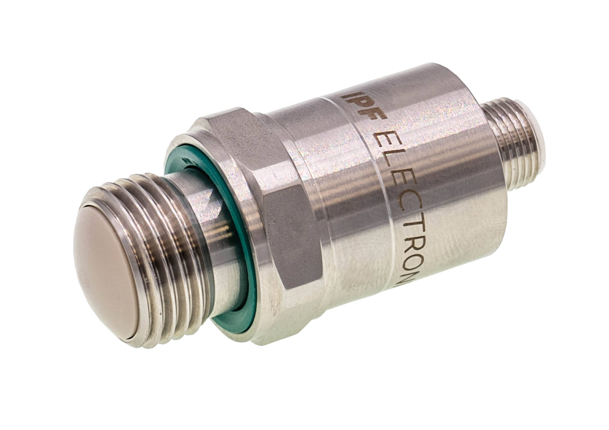

Bildunterschrift: Der Radarsensor FR900020 komplettiert das umfassende Angebot von ipf electronic im Bereich der Füllstandkontrolle und kann aufgrund seiner Eigenschaften eine echte Alternative z. B. zu optischen Sensoren oder Ultraschallsensoren sein.
(Bild: ipf electronic gmbh)

ÜBER IPF ELECTRONIC
Sensoren vom Feinsten
Wenn HIGH-TECH zu HIGH-END wird.

Im deutschsprachigen Raum stehen wir seit mehr als vier Jahrzehnten für Hochleistungs-Sensoren in der Automatisierungstechnik. Wir legen Wert auf höchste Qualität und produzieren nach wie vor selbst am Hauptstandort in Altena im Sauerland.
Wir sind die ipf electronic und machen mehr als nur unseren Job. Wir denken weiter, innovativer, nachhaltiger und bleiben dabei sympathisch. Wir sitzen im Sauerland, einer der innovativsten Regionen des Landes. Unsere Produkte sind präzise, intelligent, technisch ausgereift und vielseitig einsetzbar. Unsere 140 Mitarbeiter leben Service, auch nach den üblichen Geschäftszeiten.
Mit unserer großen Produktvielfalt, hohen Problemlösungskompetenz und starken Serviceorientierung sind wir als Top-Lieferant in der industriellen Sensorik einzigartig. Permanente Forschung und Entwicklung spielen eine ebenso gewichtige Rolle, wie die Weiter- und Fortbildung von Mitarbeitern und Führungskräften. Unser 1982 gegründetes Unternehmen wird bis heute in zweiter Generation familiengeführt. Beim Umweltschutz und nachhaltigen Umgang mit Ressourcen legen wir besondere Maßstäbe an.

KONTAKT
ipf electronic gmbh
Rosmarter Allee 14
58762 Altena
info@ipf.de
www.ipf.de


PRESSEKONTAKT
Martinus Menne
Waldweg 8 ● 57489 Drolshagen
Tel +49 2761 8288861
mm@technikredaktion.de
www.technikredaktion.de

